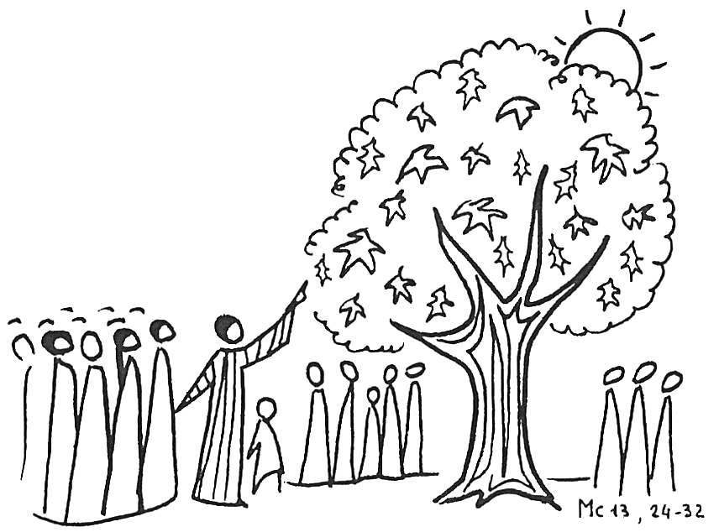
« Veillez ! »
St Marc 13, 24-37

Se rassembler autour de la parole de Dieu :
« Ta Parole est présence » (I 24)
Introduction
Marc s’adresse à une communauté juive, qui voit le temple détruit, la société juive partir en morceau, et qui est passionnée par les annonces de fin du monde. Aujourd’hui, les catastrophes naturelles, la crise climatique peuvent également être source d’inquiétude. Jésus nous invite à rester éveillés et à vivre notre vie simplement.
La Parole
En ces jours-là, après une pareille détresse, le soleil s’obscurcira et la lune ne donnera plus sa clarté ; les étoiles tomberont du ciel, et les puissances célestes seront ébranlées. Alors on verra le Fils de l’homme venir dans les nuées avec grande puissance et avec gloire. Il enverra les anges pour rassembler les élus des quatre coins du monde, depuis l’extrémité de la terre jusqu’à l’extrémité du ciel.
Laissez-vous instruire par la comparaison du figuier : dès que ses branches deviennent tendres et que sortent les feuilles, vous savez que l’été est proche. De même, vous aussi, lorsque vous verrez arriver cela, sachez que le Fils de l’homme est proche, à votre porte. Amen, je vous le dis : cette génération ne passera pas avant que tout cela n’arrive. Le ciel et la terre passeront, mes paroles ne passeront pas. Quant à ce jour et à cette heure-là, nul ne les connaît, pas même les anges dans le ciel, pas même le Fils, mais seulement le Père.
« Prenez garde ! Soyez en éveil car vous ne savez pas quel est le temps. C’est comme un homme qui part en voyage, qui a laissé sa maison et qui a donné autorité à ses esclaves, et à chacun son travail et au portier il a commandé de veiller. Veillez donc, car vous ne savez pas quand viendra le seigneur de la maison, au soir ou à minuit, au chant du coq ou au matin, de peur que venant soudainement, il ne vous trouve endormis. Or ce que je dis à vous, je le dis à tous : Veillez ! »
Recevoir la Parole
L’Apocalypse selon St Marc
Les bouleversements cosmiques (soleil, lune, étoiles) semblent nous indiquer une série de catastrophes annonçant une fin des temps terrible. Mais une lecture au pied de la lettre serait à cent lieues de la mentalité juive du 1er siècle. À cette époque, dans les apocalypses, le chambardement de la nature n’a rien d’extraordinaire. C’est un langage traditionnel pour annoncer l’intervention de Dieu, sa victoire sur les forces du mal. Dans l’antiquité orientale, les astres étaient des divinités, sauf pour Israël. Parler de l’éclipse de la lune, du soleil revient donc à attester le triomphe du Dieu Unique sur l’idolâtrie païenne.
La fin des temps n’est pas une catastrophe
Quand on entend apocalypse, on pense fin du monde et catastrophe. Mais dans la bible, elle ouvrira sur un autre monde, un monde positif, un monde de justice, où Dieu demandera à chacun ce qu'il a fait de ses frères et sœurs, ce qu'il a fait du message d'amour qui lui a été confié, ce qu'il a fait de la nature dont il avait la gérance.
La figure du figuier : Bonne nouvelle !
Au cœur de l’automne, en ce moment où les feuilles meurent et tombent, cet évangile nous suggère une image de printemps : le figuier dont les branches deviennent tendres au moment où sortent les feuilles qui annoncent que l’été est proche. Cette image de printemps, pleine d’espoir et de promesse, Jésus l’applique à sa parole et à la proximité de sa venue, « Lorsque vous verrez cela, sachez que le Fils de l’homme est proche, sur le seuil. » Au long des jours et des siècles, sa Parole est donnée comme une assurance qui ne vacillera jamais dans les épreuves de l’existence ; elle ne passera pas. Elle guide les croyants et les tient dans l’espérance que l’été est proche. Tout lecteur qui vit de cette Parole fait donc partie de « cette génération qui ne passera pas ».
Veillez !
Rester éveillés. Vivre sa vie, simplement, « chacun à son travail », tout en adoptant l’attitude du portier dont la mission consiste à ouvrir la porte au Christ quand il viendra. Vivre dans une qualité d’attente, d’attention à lui, à la parole qu’il a laissée, pour être sur la même longueur d’onde, prêt à l’accueillir.

Prier la Parole : St Marc 13, 33-37chanté et gestué
« Prenez garde ! Soyez en éveil car vous ne savez pas quel est le temps.
C’est comme un homme qui part en voyage,
qui a laissé sa maison et qui a donné autorité à ses esclaves,
et à chacun son travail et au portier il a commandé de veiller.
Veillez donc, car vous ne savez pas quand viendra le seigneur de la maison,
au soir ou à minuit, au chant du coq ou au matin,
de peur que venant soudainement, il ne vous trouve endormis.
Or ce que je dis à vous, je le dis à tous : Veillez ! »

